##### Chapitre 2 : Utilisation des aliments : Notion de digestibilité

Les **monogastriques** sont **acteurs de leur digestion** avec un **rôle restreint de la flore**. On va prendre en compte directement les besoins de l’animal.

Chez les **ruminants**, il y a une **prédigestion par les microorganismes** dans le rumen. Ce que l’on apporte va être d’abord **remanié par les microorganismes** avant d’apporter des nutriments à l’animal.

# Définitions

La **digestibilité** est le degré de disparition des aliments dans le tube digestif  
Pour estimer ce qui a disparu, on compare ce qui a été ingéré aux fèces

* **Digestibilité apparente**  **da : (I – F)/I**  
  On l’appelle ainsi car on ne prend pas en compte le fait qu’il y a des éléments qui ne viennent pas de l’aliment dans les fèces.
* **Digestibilité réelle** **dr : (I – (F – Fe))/I**  
  On prend en compte les fèces endogènes (qui proviennent de l’organisme).

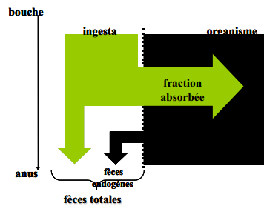

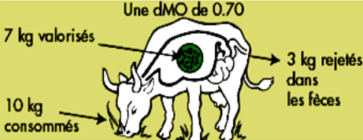Le **rapport** est **toujours inférieur à 1**On applique la digestibilité à ce que l’on veut : aux matières sèches (**dMS**), aux matières organiques (**dMO**), à l’énergie (**dE**), au calcium (**dC**)… si on a **d**, on parle de **digestibilité apparente**, et si on a **dr** on parle de **digestibilité réelle**

**dMO = (10 – 3)/10 = 0,7**

Le **CUD** est le coefficient d’utilisation digestive est la digestibilité apparente mais exprimée en pourcentages

Intérêts :

* **Estimer la part de l’aliment absorbée** = voir ce que l’aliment apporte réellement à l’animal
* **Appréciation de la valeur énergétique**
* **Minéraux**

# Méthodes de l’estimation de la « da » des aliments

**Problèmes avec les volailles** car les fientes sont composées des urines et des fèces

**Expériences scientifiques** = démarches rigoureuses avec un protocole standard

Il y a **autant de valeur de digestibilité que d’individus et d’aliments** 🡪 statistiques = les conditions standards sont avec 4 moutons pendant 1 mois pour un aliment. C’est long et cher. Cela a été fait pour toute une base de données et après cela on fait des estimations.

**Estimations** :

* Caractéristiques de la plante = famille botanique, stade de développement de récolte, conditions de récolte
* Méthodes chimiques
* Méthodes microbiologiques
* Isotopes radioactifs (dr)

Calcul de la **digestibilité iléale** : fèces au niveau de l’iléon car au niveau du gros intestin il y a des fermentations microbiennes = composés qui ne font pas partie de la digestibilité 🡪 enjeux environnementaux caca

# Principaux facteurs de variation

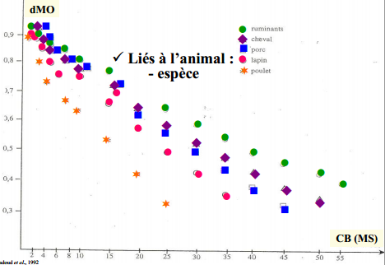Il n’y a pas de superposition des points  
Les **ruminants** **ont une digestibilité** **+ importante** grâce à leurs microorganismes.   
Au sein **des monogastriques**, il y a une **meilleure utilisation** **chez les chevaux** **puis chez les** **porcs** **puis** **les lapins**. **Les volailles** sont très en-dessous des autres espèces.

La digestibilité est aussi **liée à l’âge de l’animal, à son environnement**…

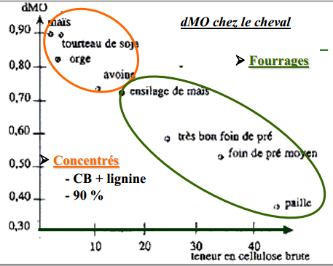

La digestibilité est aussi **liée à l’aliment**  
Il y a une **meilleure** **digestibilité des concentrés** **par rapport** **aux fourrages**Au niveau des **fourrages**, il y a une grande variabilité de la digestibilité de la matière organique.

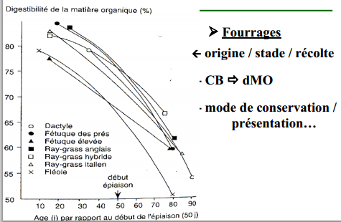

Cela va **dépendre de l’origine du fourrage**, **du stade développement, de la récolte**.   
Il n’y a **pas les mêmes** **digestibilités en fonction des différentes graminées.** La digestibilité va fluctuer en fonction de l’âge de la plante (de 90 à 50).   
**Digestibilité** **baisse quand** **âge** **augmente**

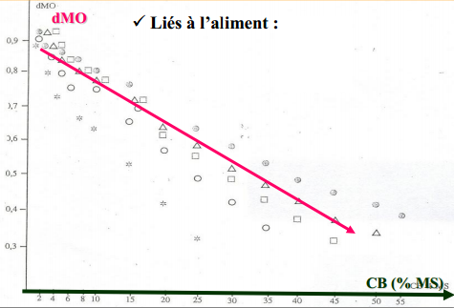

Cela est **lié à la cellulose brute**.   
**Digestibilité** **baisse quand** **CB** **augmente**  
La **digestibilité** **va évoluer** par rapport au mode de conservation et au mode de distribution, de présentation